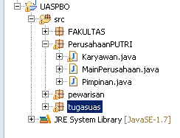

**Class Pimpinan :**

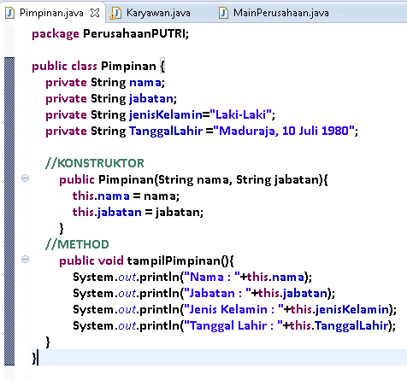

**Source Code :**

**package** PerusahaanPUTRI;

**public** **class** Pimpinan {

**private** String nama;

**private** String jabatan;

**private** String jenisKelamin="Laki-Laki";

**private** String TanggalLahir ="Maduraja, 10 Juli 1980";

//KONSTRUKTOR

**public** Pimpinan(String nama, String jabatan){

**this**.nama = nama;

**this**.jabatan = jabatan;

}

//METHOD

**public** **void** tampilPimpinan(){

System.*out*.println("Nama : "+**this**.nama);

System.*out*.println("Jabatan : "+**this**.jabatan);

System.*out*.println("Jenis Kelamin : "+**this**.jenisKelamin);

System.*out*.println("Tanggal Lahir : "+**this**.TanggalLahir);

}

}

**Class Karyawan :**

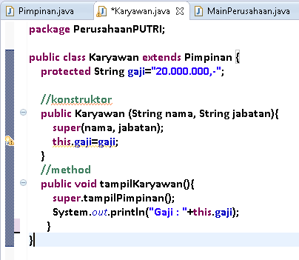

**Source Code :**

**package** PerusahaanPUTRI;

**public** **class** Karyawan **extends** Pimpinan {

**protected** String gaji="20.000.000,-";

//konstruktor

**public** Karyawan (String nama, String jabatan){

**super**(nama, jabatan);

**this**.gaji=gaji;

}

//method

**public** **void** tampilKaryawan(){

**super**.tampilPimpinan();

System.*out*.println("Gaji : "+**this**.gaji);

}

}

**Class MainPerusahaan :**

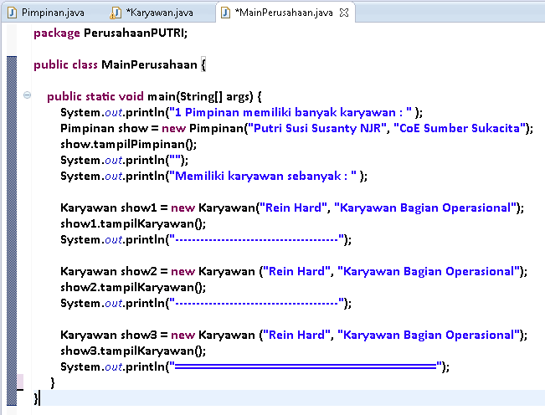

**Source Code :**

**package** PerusahaanPUTRI;

**public** **class** MainPerusahaan {

**public** **static** **void** main(String[] args) {

System.*out*.println("1 Pimpinan memiliki banyak karyawan : " );

Pimpinan show = **new** Pimpinan("Putri Susi Susanty NJR", "CoE Sumber Sukacita");

show.tampilPimpinan();

System.*out*.println("");

System.*out*.println("Memiliki karyawan sebanyak : " );

Karyawan show1 = **new** Karyawan("Rein Hard", "Karyawan Bagian Operasional");

show1.tampilKaryawan();

System.*out*.println("---------------------------------------");

Karyawan show2 = **new** Karyawan ("Rein Hard", "Karyawan Bagian Operasional");

show2.tampilKaryawan();

System.*out*.println("---------------------------------------");

Karyawan show3 = **new** Karyawan ("Rein Hard", "Karyawan Bagian Operasional");

show3.tampilKaryawan();

System.*out*.println("=======================================");

}

}

**Hasil output :**

